**ĐẠI HỌC DUY TÂN**

**KHOA CÔNG NGHỆ THÔNG TIN**

**--------------🙖🙐✰🙖🙐-------------**



**Tên đề tài**

**XÂY DỰNG WEBSITE BÁN NHẠC CỤ ÂM NHẠC**

**16MUSICAL**

**(USER INTERFACE DESIGN)**

**GVHD: Ths.Nguyễn Minh Nhật**

**Thành viên:**

* Võ Xuân Quốc Vương
* Nguyễn Văn Việt
* La Huỳnh Thanh Tâm
* Đàm Mạnh Thắng

**Đà Nẵng, 12/2021**

**PROJECT INFORMATION**

|  |  |  |  |  |
| --- | --- | --- | --- | --- |
| **Dự án viết tắt** | 16M | | | |
| **Tên dự án** | 16Musical | | | |
| **Thời gian bắt đầu** | 03/10/2021 | **Thời gian kết thúc** | 15/12/2021 | |
| **Lead Institution** | Department Of Information Technology, Duy Tan University | | | |
| **Giáo viên hướng dẫn** | Nguyễn Minh Nhật  Email: nhatnm2010@gmail.com  Phone: 0905.125.143 | | | |
| **Chủ sở hữu dự án & Chi tiết liên hệ** | Võ Xuân Quốc Vương  Email: vovuong1025@gmail.com  Phone: 0977816676 | | | |
| **Đối tác** | Duy Tan University | | | |
| **Quản lý dự án & Scrum Master** | Võ Xuân Quốc Vương | vovuong1025@gmail.com | | 0977816676 |
| **Thành viên nhóm** | Nguyễn Văn Việt | vj3t99@gmail.com | | 0935125732 |
| La Huỳnh Thanh Tâm | lahuynhthanhtam@gmail.com | | 0964162327 |
| Đàm Mạnh Thắng | dammanhthangst@gmail.com | | 0799005669 |

|  |  |  |  |
| --- | --- | --- | --- |
| **DOCUMENT NAME** | | | |
| **Tiêu đề tài liệu** | UserInterfaceDesign | | |
| **Tác giả** | La Huỳnh Thanh Tâm | | |
| **Chức vụ** | Thành viên | | |
| **Ngày** | 22/11/2021 | **Tên tài liệu:** | [DA] UserInterfaceDesign.1.0.docx |
| **URL** |  | | |
| **Access** | Khoa CNTT | | |

|  |  |  |  |
| --- | --- | --- | --- |
| **REVISION HISTORY** | | | |
| **Version** | **Person** | **Date** | **Description** |
| 1.0 | La Huỳnh Thanh Tâm | 22/11/2021 | Tạo tài liệu |
| 1.1 | Đàm Mạnh Thắng | 22/11/2021 | Chỉnh sửa, hoàn chỉnh |
|  |  |  |  |

|  |  |  |  |
| --- | --- | --- | --- |
| **APPROVAL**  The following signatures are required for approval of this document | | | |
| **Mentor** | Nguyễn Minh Nhật | **Signature:** |  |
| **Date:** | ……../……/2021 |
| **Product Owner** |  | **Signature:** |  |
| **Date:** | ……../……/2021 |
| **Scrum Master** | Võ Xuân Quốc Vương | **Signature:** |  |
| **Date:** | ……../……/2021 |
| **Team Member(s)** | Nguyễn Văn Việt | **Signature:** |  |
| **Date:** | ……../……/2021 |
| La Huỳnh Thanh Tâm | **Signature:** |  |
| **Date:** | ……../……/2021 |
| Đàm Mạnh Thắng | **Signature:** |  |
| **Date:** | ……../……/2021 |

MỤC LỤC

1.1 Mục đích 8

1.2 Tài liệu liên quan 8

1. GIAO DIỆN CHI TIẾT 8

2.1 Trang chủ 8

*2.1.1* *Bản mẫu* 8

*2.1.2* *Đặc điểm chi tiết* 10

2.2 Đăng ký 11

*2.2.1 Bản mẫu* 11

*2.2.2 Đặc điểm chi tiết* 12

2.3 Đăng nhập 13

*2.3.1 Bản mẫu* 13

*2.3.2. Đặc điểm chi tiết* 13

2.4 Sản phẩm 14

*2.4.1 Bản mẫu* 14

*2.4.2 Đặc điểm chi tiết* 14

2.5 Xem đơn hàng 15

*2.5.1 Bản mẫu* 15

*2.5.2 Đặc điểm chi tiết* 16

2.6 Quản lý thông tin cá nhân 17

*2.6.1 Bản mẫu* 17

*2.6.2 Đặc điểm chi tiết* 17

2.7 Thay đổi mật khẩu 18

*2.7.1 Bản mẫu* 18

*2.7.2 Đặc điểm chi tiết* 19

2.8 Quản lý danh mục sản phẩm 20

*2.8.1 Bản mẫu* 20

*2.8.2 Đặc điểm chi tiết* 20

2.9 Quản lý sản phẩm 21

*2.9.1 Bản mẫu* 21

*2.9.2 Đặc điểm chi tiết* 21

2.10 Quản lý giỏ hàng 22

*2.10.1 Bản mẫu* 22

*2.10.2 Đặc điểm chi tiết* 23

2.11 Thanh toán 24

*2.11.1 Bản mẫu* 24

*2.11.2 Đặc điểm chi tiết* 24

2.12 Chi tiết sản phẩm 26

*2.12.1 Bàn mẫu* 26

*2.12.2 Đặc điểm chi tiết* 27

2.13 Quản lý danh mục bài viết 28

*2.13. 1 Bản mẫu* 28

*2.13.2 Đặc điểm giao dịch* 28

2.14 Quên mật khẩu 29

*2.14.1 Bản mẫu* 29

*2.14.2 Đặc điểm chi tiết* 29

2.15 Quản lý bài viết 30

*2.15.1 Bản mẫu* 30

*2.15.2 Đặc điểm chi tiết* 30

2.16 Bài viết 31

*2.16.1 Bản mẫu* 31

*2.16.2 Đặc điểm chi tiết* 32

2.17 Quản lý tài khoản 32

*2.17.1 Bản mẫu* 32

*2.17.2 Đặc điểm chi tiết* 32

2.18 Quản lý đánh giá 34

*2.18.1 Bản mẫu* 34

*2.18.2 Đặc điểm chi tiết* 34

2.19 Quản lý xuất xứ 35

*2.19.1 Bản mẫu* 35

*2.19.2 Đặc điểm chi tiết* 35

2.20 Quản lý bình luận 36

*2.20.1 Bản mẫu* 36

*2.20.2 Đặc điểm chi tiết* 36

2.21 Chi tiết bài viết 37

*2.21.1 Bản mẫu* 37

*2.21.2 Đặc điểm chi tiết* 37

2.22 Về chúng tôi 38

*2.22.1 Bản mẫu* 38

*2.22.2 Đặc điểm chi tiết* 38

2.23 Quản lý đơn đặt hàng 39

*2.23.1 Bản mẫu* 39

*2.23.2 Đặc điểm chi tiết* 39

**TỔNG QUAN**

1.1 Mục đích

* Tài liệu này giúp hiểu rõ hơn về giao diện của website “Bán nhạc cụ âm nhạc 16Musical” chi tiết các thành phần và chức năng của hệ thống.
* Với tài liệu này, nhóm phát triển có thể hiểu chi tiết về cấu trúc và thành phần để tạo ra một hệ thống nhất quán và hoàn chỉnh.

1.2 Tài liệu liên quan

* DNF.Product Backlog
* ArchitecutreDocument
* LSVN.DatabaseDesign

1. GIAO DIỆN CHI TIẾT

2.1 Trang chủ

*2.1.1 Bản mẫu*

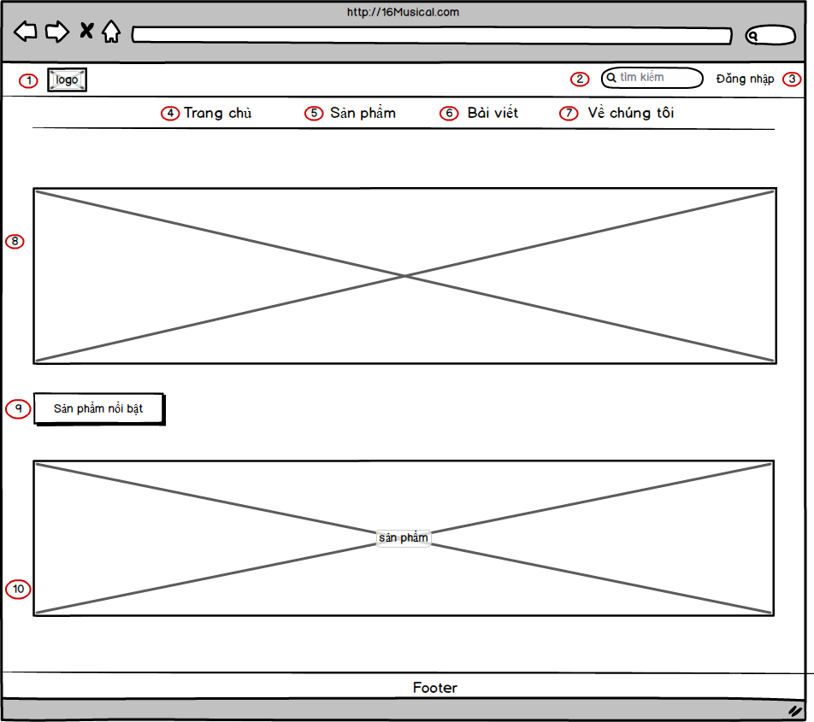

*Hình 1. Trang chủ chưa đăng nhập*

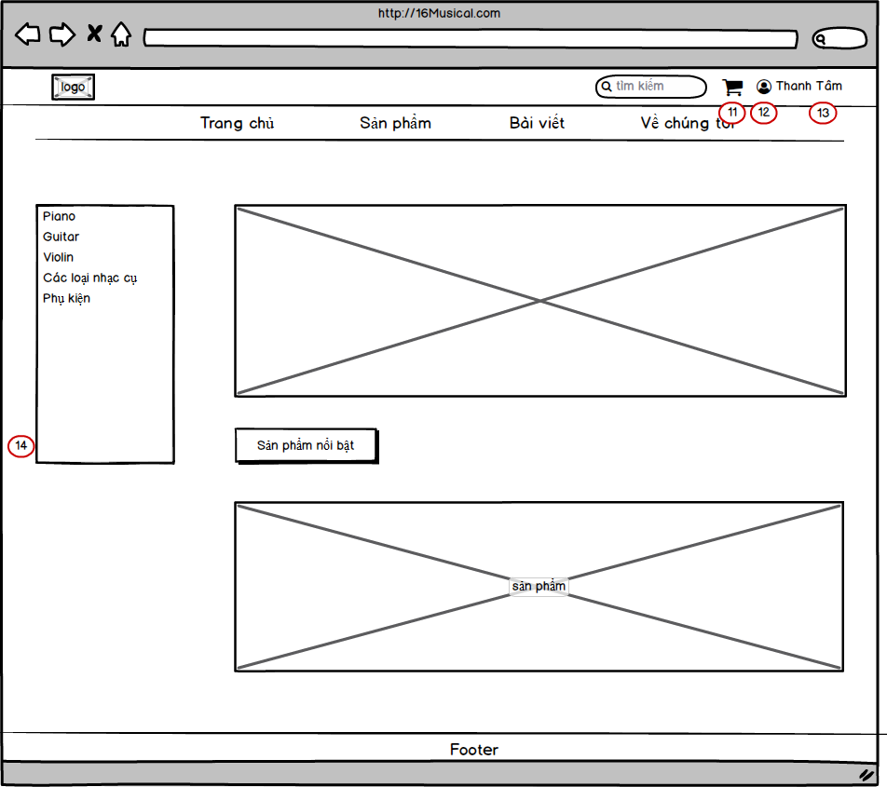

*Hình 2. Trang chủ đã đăng nhập*

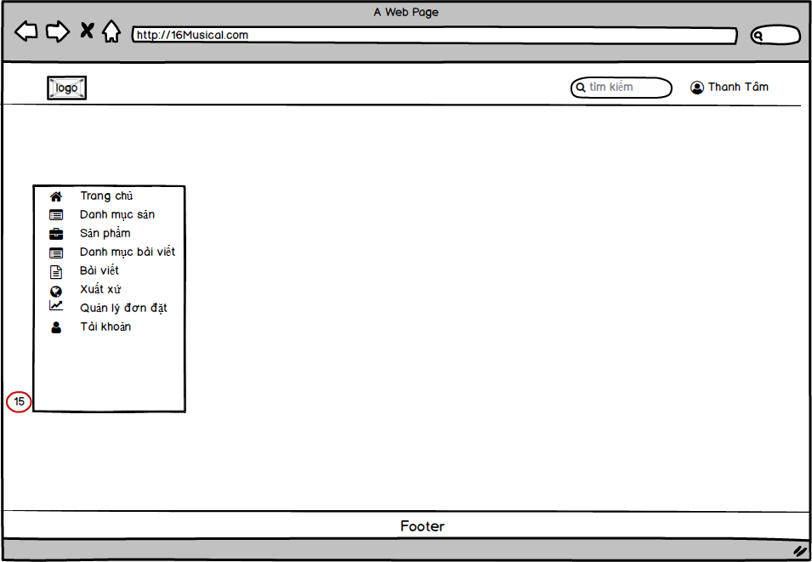

*Hình 3. Trang chủ admin*

*2.1.2 Đặc điểm chi tiết*

|  |  |  |  |  |
| --- | --- | --- | --- | --- |
| **ID** | **Form** | **Type** | **Action** | **Target** |
| 1 | “hình ảnh” | ImageView | Không | Logo tên của website |
| 2 | “Tìm kiếm” | EditText | Nhập | Khi chọn sẽ đi đến trang hiển thị mà người dùng yêu cầu. |
| 3 | “Đăng nhập” | Textbox | Click | Khi chọn sẽ hiển thị trang đăng nhập. |
| 4 | “Trang chủ” | Textbox | Click | Khi chọn sẽ đi đến trang hiển thị trang chủ. |
| 5 | “Sản phẩm” | Textbox | Click | Khi chọn sẽ đi đến trang hiển thị sản phẩm. |
| 6 | “Bài viết” | Textbox | Cick | Khi chọn sẽ đi đến trang hiển thị bài viết. |
| 7 | “Về chúng tôi” | Textbox | Click | Khi chọn sẽ đi đến trang hiển thị về chúng tôi. |
| 8 | “hình ảnh” | ImageView | Click | Hiển thị qua trang thông tin mà người dùng đã chọn. |
| 9 | “Sản phẩm nổi bật” | Button | Click | Khi chọn hiển thị lên trang sản phẩm. |
| 10 | “hình ảnh” | ImageView | Click | Hiển thị qua trang thông tin mà người dùng đã chọn. |
| 11 | “icon” |  | Click | Sau khi đăng nhập tài khoản sẽ hiện lên phần này. |
| 12 | “icon” |  | Click | Sau khi đăng nhập tài khoản sẽ hiện lên phần này. |
| 13 | “Thanh Tâm” | TextBox | Click | Sau khi đăng nhập tài khoản sẽ hiện lên phần này. |
| 14 | “Danh mục sản phẩm” | Textbox | Click | Hiển thị qua từng trang thông tin người mà người dùng đã chọn. |
| 15 | “Danh mục các chức năng của admin” | Textbox | Click | Sau khi đăng nhập tài khoản admin sẽ hiện lên phần này |

## 2.2 Đăng ký

### *2.2.1 Bản mẫu*

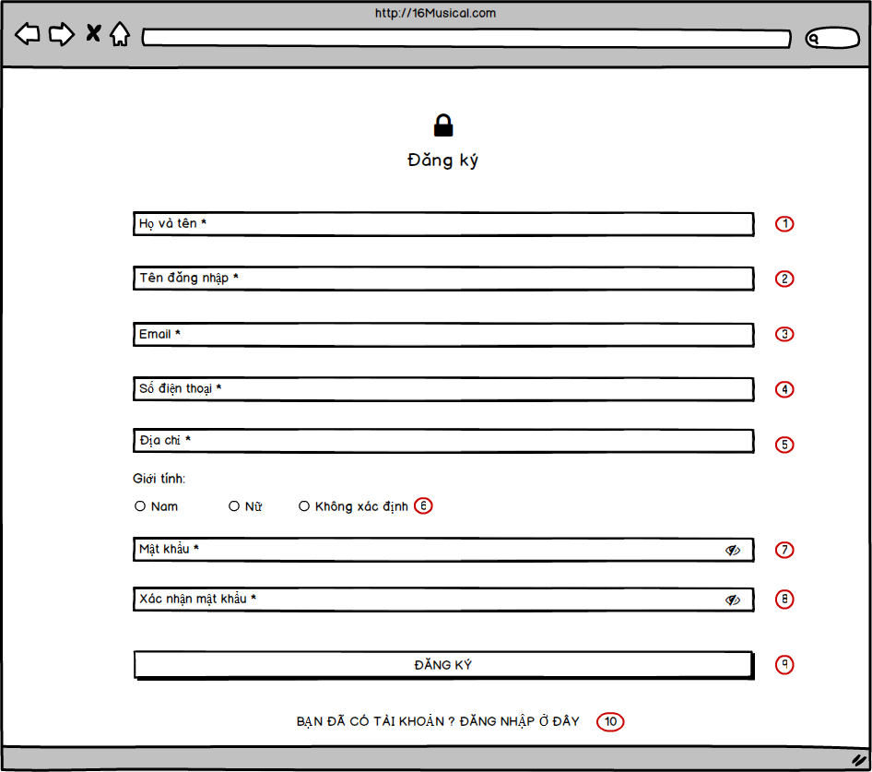

*Hình 4. Giao diện trang đăng kỳ của website*

### *2.2.2 Đặc điểm chi tiết*

|  |  |  |  |  |
| --- | --- | --- | --- | --- |
| **ID** | **Form** | **Type** | **Action** | **Target** |
| 1 | “Họ và tên” | EditText | Nhập | Nhập họ và tên |
| 2 | “Tên đăng nhập” | EditText | Nhập | Nhập tên đăng nhập |
| 3 | “Email” | EditText | Nhập | Nhập email của tài khoản |
| 4 | “Số điện thoại” | EditText | Nhập | Nhập số điện thoại của tài khoản |
| 5 | “Địa chỉ” | EditText | Nhập | Nhập địa chỉ |
| 6 | “Giới tính” | Select | Click | Khi chọn hệ thống lưu kết quả |
| 7 | “ Mật khẩu” | EditText | Nhập | Nhập mật khẩu của tài khoản |
| 8 | “Xác nhận mật khẩu” | EditText | Nhập | Nhập lại mật khẩu đã nhập ở trước đó |
| 9 | “Đăng ký” | Button | Click | Khi chọn tài khoản sẽ được hệ thống kiểm duyệt và tạo tài khoản mới. |
| 10 | “Bạn đã có tài khoản? Đăng nhập ở đây ” | TextBox | Click | Khi chọn sẽ đi đến trang đăng nhập. |

## 2.3 Đăng nhập

### *2.3.1 Bản mẫu*

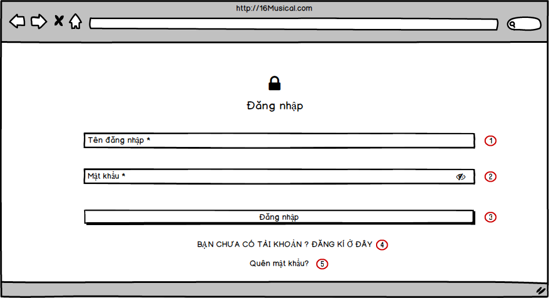

*Hình 5. Giao diện trang đăng nhập web của trang*

### *2.3.2. Đặc điểm chi tiết*

|  |  |  |  |  |
| --- | --- | --- | --- | --- |
| **ID** | **Form** | **Type** | **Action** | **Target** |
| 1 | “Tên đăng nhập” | EditText | Nhập | Nhập tên đăng nhập của người dùng |
| 2 | “Mật khẩu” | EditText | Nhập | Nhập mật khẩu của tài khoản đăng nhập |
| 3 | “Đăng nhập” | Button | Click | Khi chọn sẽ được hệ thống kiểm duyệt và chuyển đến trang đã đăng nhập (nếu tài khoản tồn tại) |
| 4 | “Quên mật khẩu?” | TextBox | Click | Khi chọn sẽ hiển thị ra trang quên mật khẩu |
| 5 | “Bạn chưa có tài khoản? Đăng ký ở đây” | TextBox | Click | Khi chọn sẽ hiển thị ra trang Đăng ký |

## 2.4 Sản phẩm

### *2.4.1 Bản mẫu*

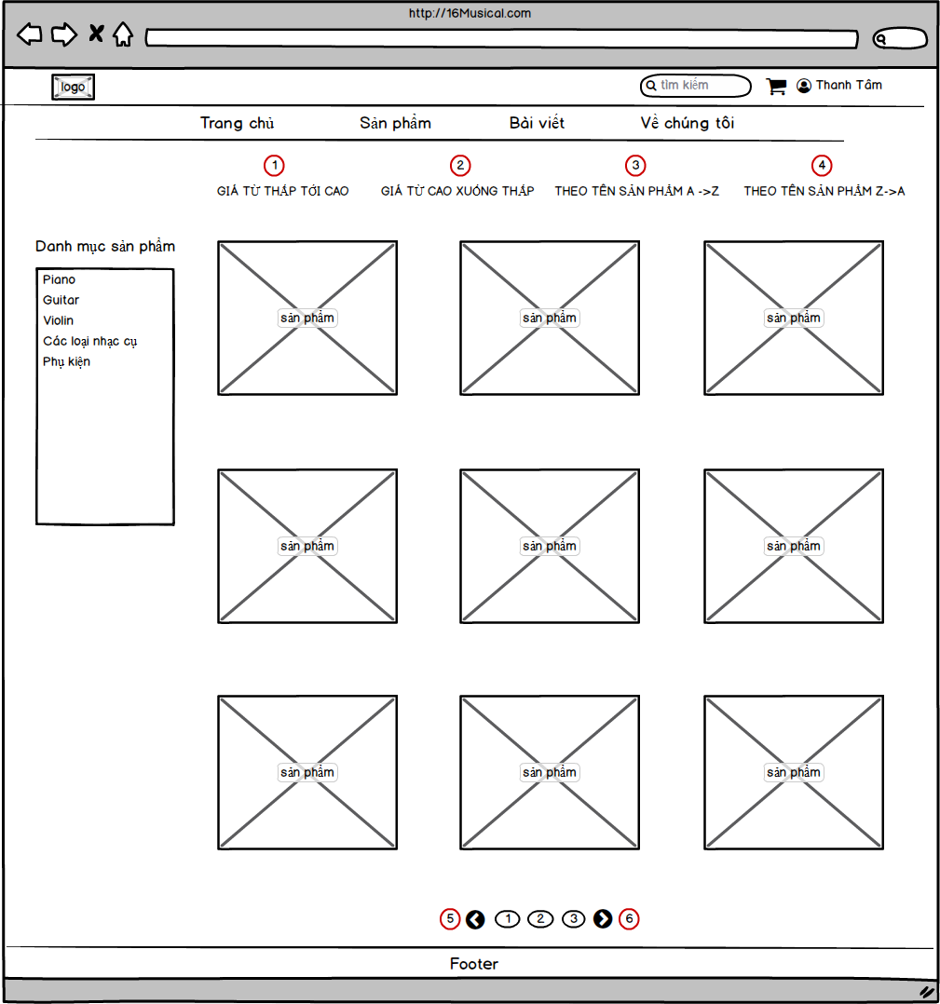

*Hình 6. Giao diện của trang đăng yêu cầu của website*

### *2.4.2 Đặc điểm chi tiết*

|  |  |  |  |  |
| --- | --- | --- | --- | --- |
| **ID** | **Form** | **Type** | **Action** | **Target** |
| 1 | “Giá từ thấp tới cao” | TextBox | Click | Nhập tóm tắt yêu cầu tìm gia sư của người dùng |
| 2 | “Giá từ cao xuống thấp” | TextBox | Click | Chọn các môn học đã được cố định trong phần lựa chọn |
| 3 | “Theo tên sản phẩm A->Z” | TextBox | Click | Chọn 1 trong các phần được |
| 4 | “Theo tên sản phẩm Z->A” | TextBox | Click | Nhập số học phí mà người dùng muốn trả |
| 5 | “Icon” |  | Click | Khi chọn sẽ lùi lại 1 trang trước trang hiện tại |
| 6 | “Icon” |  | Click | Khi chọn sẽ tiến lên 1 trang sau trang hiện tại |

## 2.5 Xem đơn hàng

### *2.5.1 Bản mẫu*

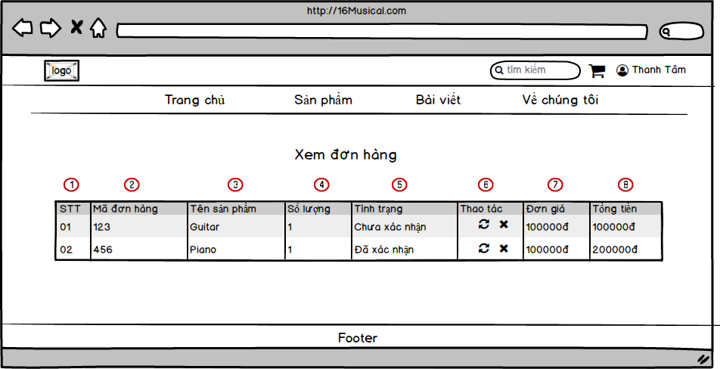

*Hình 7. Giao diện xem đơn hàng của website*

### *2.5.2 Đặc điểm chi tiết*

|  |  |  |  |  |
| --- | --- | --- | --- | --- |
| **ID** | **Form** | **Type** | **Action** | **Target** |
| 1 | “STT” | TextBox | None | Hiển thị số thứ tự của đơn hàng trong bảng |
| 2 | “Mã đơn hàng” | TextBox | None | Hiển thị mã đơn hàng của đơn hàng |
| 3 | “Tên sản phẩm” | TextBox | None | Hiển thị tên sản phẩm của đơn hàng |
| 5 | “Số lượng” | TextBox | None | Hiển thị số lượng sản phẩm trong đơn hàng |
| 5 | “Tình trạng” | TextBox | None | Hiển thị tình trạng của đơn hàng |
| 6 | “Icon” |  | Click | Khi chọn người dùng có thể sửa, xóa đơn hàng |
| 7 | “Đơn giá” | Select | Click | Hiển thị giá của sản phẩm trong đơn hàng |
| 8 | “Tổng tiền” | EditText | Nhập | Hiển thị tổng số tiền của đơn hàng |

## 2.6 Quản lý thông tin cá nhân

### *2.6.1 Bản mẫu*

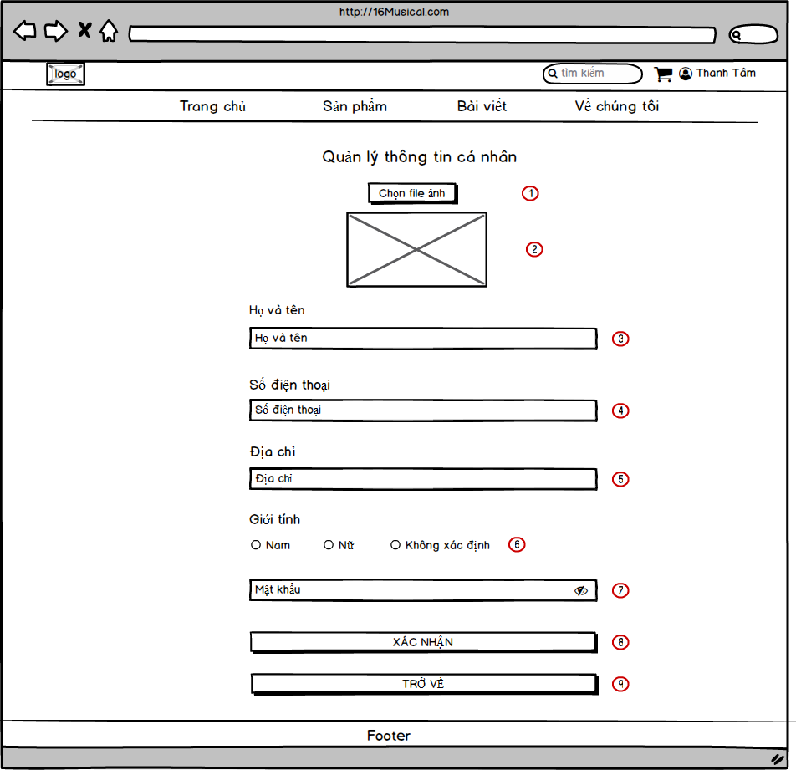

*Hình 8. Giao diện quản lý thông tin cá nhân của website*

### *2.6.2 Đặc điểm chi tiết*

|  |  |  |  |  |
| --- | --- | --- | --- | --- |
| **ID** | **Form** | **Type** | **Action** | **Target** |
| 1 | “Chọn file ảnh” | Button | Click | Khi chọn sẽ hiển thị file ảnh người dùng có thể chọn 1 ảnh bất kì để đặt làm ảnh đại diện. |
| 2 | “hình ảnh” | ImageView | None | Hiển thị ảnh đại diện người dùng |
| 3 | “Họ và tên” | EditText | Nhập | Nhập họ và tên của người dùng |
| 4 | “Số điện thoại” | EditText | Nhập | Nhập số điện thoại của tài khoản. |
| 5 | “Địa chỉ” | EditText | Nhập | Nhập địa chỉ của người dùng |
| 6 | “Giới tính” | Select | Click | Chọn 1 trong 2 giới tính đã có sẵn trong form |
| 7 | “Mật khẩu” | EditText | Nhập | Nhập mật khẩu người dùng |
| 8 | “Xác nhận” | Button | Click | Khi chọn hệ thống sẽ cập nhật thông tin tài khoản. |
| 9 | “Trở về” | Button | Click | Khi chọn hiển thị trở về trang chủ |

## 2.7 Thay đổi mật khẩu

### *2.7.1 Bản mẫu*

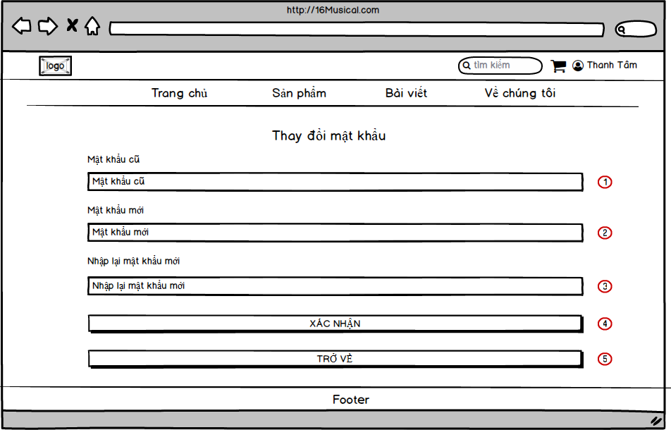

*Hình 9. Giao diện thay đổi mật khẩu của website*

### *2.7.2 Đặc điểm chi tiết*

|  |  |  |  |  |
| --- | --- | --- | --- | --- |
| **ID** | **Form** | **Type** | **Action** | **Target** |
| 1 | “Nhập mật khẩu cũ” | EditText | Nhập | Nhập mật khẩu cũ của người dùng |
| 2 | “Nhập mật khẩu mởi” | EditText | Nhập | Nhập mật khẩu mới của người dùng |
| 3 | “Nhập lại mật khẩu mới” | EditText | Nhập | Nhập lại mật khẩu mới của người dùng |
| 4 | “Xác nhận” | Button | Click | Khi chọn hệ thống sẽ lưu lại mật khẩu mới |
| 5 | “Trở về” | Button | Click | Khi chọn trở về lại trang chủ |

## 2.8 Quản lý danh mục sản phẩm

### *2.8.1 Bản mẫu* C:\Users\TechCare\AppData\Local\Temp\fla26A6.tmp\Snapshot.png

*Hình 10. Giao diện soạn giáo trình của website*

### *2.8.2 Đặc điểm chi tiết*

|  |  |  |  |  |
| --- | --- | --- | --- | --- |
| **ID** | **Form** | **Type** | **Action** | **Target** |
| 1 | “Tên danh mục” | EditText | Nhập | Nhập tên danh mục |
| 2 | “Mã định danh” | EditText | Nhập | Nhập mã định danh |
| 3 | “Tạo mới danh mục” | Button | Click | Khi chọn hệ thống sẽ thêm danh mục sản phẩm |
| 4 | “STT” | TextBox | None | Hiển thị số thứ tự của danh mục sản phẩm trong bảng |
| 5 | “Tên danh mục sản phẩm” | TextBox | None | Hiển thị tên danh mục sản phẩm |
| 6 | “Mã danh mục sản phẩm” | TextBox | None | Hiển thị mã danh mục sản phẩm |
| 7 | “Icon” |  | Click | Khi chọn để sửa, xóa các danh mục sản phẩm |

## 2.9 Quản lý sản phẩm

### *2.9.1 Bản mẫu*

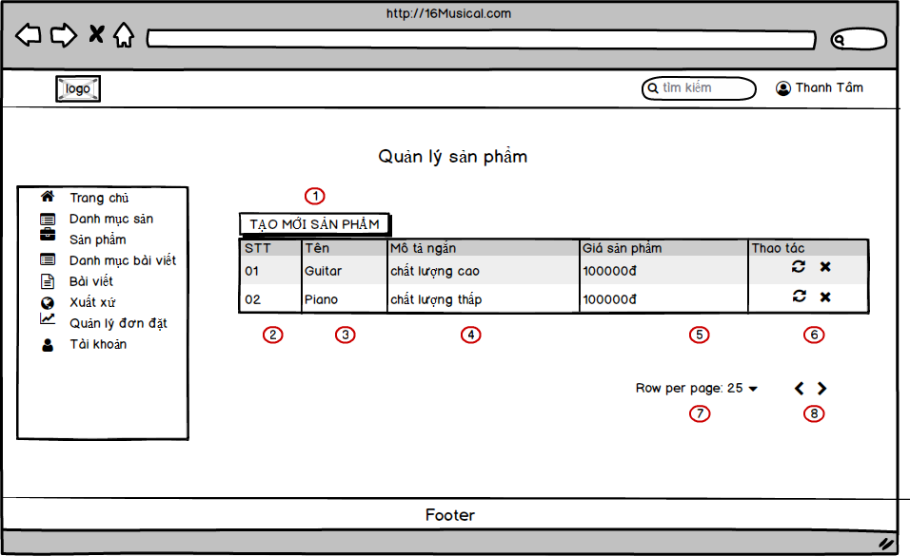

*Hình 11. Giao diện quản lý sản phẩm của website*

### *2.9.2 Đặc điểm chi tiết*

|  |  |  |  |  |
| --- | --- | --- | --- | --- |
| **ID** | **Form** | **Type** | **Action** | **Target** |
| 1 | “Tạo mới sản phẩm” | Button | Click | Khi chọn hiển thi ra trang tạo mới sản phẩm. |
| 2 | “STT” | TextBox | None | Hiển thị số thứ tự của sản phẩm trong bảng. |
| 3 | “Tên” | TextBox | None | Hiển thị tên sản phẩm |
| 4 | “Mô tả ngắn” | TextBox | None | Hiển thị mô tả ngắn sản phẩm |
| 5 | “Giá” | TextBox | None | Hiển thị giá của sản phẩm |
| 6 | “Icon” |  | Click | Khi chọn để sửa, xóa các sản phẩm |
| 7 | “25” | Select | Click | Khi chọn để thay đổi số sản phẩm hiển thị trên trang |
| 8 | Icon | Select | Click | Khi chọn sẽ hiển thị trang phía trước hoặc phía sau |

## 2.10 Quản lý giỏ hàng

### *2.10.1 Bản mẫu*

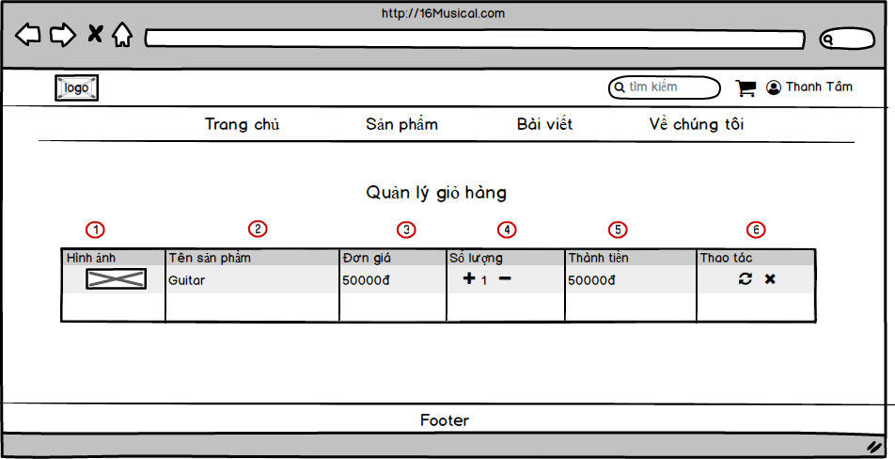

*Hình 12. Giao diện trang quản lý tài khoản của website*

### *2.10.2 Đặc điểm chi tiết*

|  |  |  |  |  |
| --- | --- | --- | --- | --- |
| **ID** | **Form** | **Type** | **Action** | **Target** |
| 1 | “Hình ảnh” | ImageView | None | Hình ảnh sản phẩm |
| 2 | “Tên sản phẩm” | TextBox | None | Hiển thị tên sản phẩm |
| 3 | “Đơn giá” | TextBox | None | Hiển thị giá sản phẩm |
| 4 | “Số lượng” | Select | Click | Chọn tăng giảm số lượng sản phẩm |
| 5 | “Thành tiền” | TextBox | None | Hiển thị tổng tiền của sản phẩm |
| 6 | “icon” |  | Click | Khi chọn sẽ sửa, xóa đơn hàng trong giỏ hàng |

## 2.11 Thanh toán

### *2.11.1 Bản mẫu*

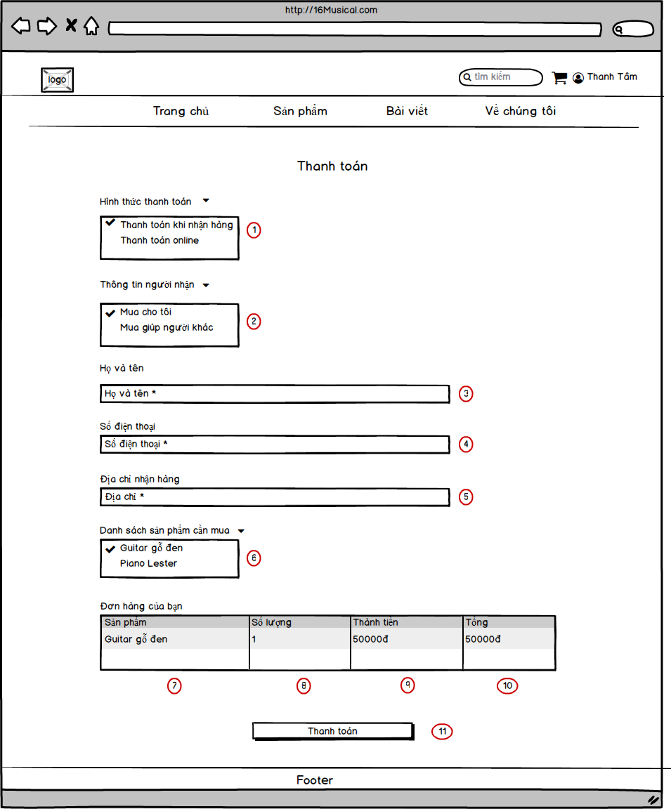

*Hình 13. Giao diện thanh toán của website*

### *2.11.2 Đặc điểm chi tiết*

|  |  |  |  |  |
| --- | --- | --- | --- | --- |
| **ID** | **Form** | **Type** | **Action** | **Target** |
| 1 | “Hình thức thanh toán” | Select | Click | Chọn để hình thức thanh toán của người dùng |
| 2 | “Thông tin người nhận” | Select | Click | Chọn thông tin người mua hàng |
| 3 | “Họ và tên” | EditText | Nhập | Nhập họ tên người mua hàng |
| 4 | “Số điện thoại” | EditText | Nhập | Nhập số điện thoại người mua |
| 5 | “Địa chỉ nhận hàng” | EditText | Nhập | Nhập địa chỉ nhận hàng |
| 6 | “Danh sách sản phẩm mua” | Select | Click | Chọn sản phẩm cần mua trong giỏ hàng |
| 7 | “Sản phẩm” | TextBox | None | Hiển thị tên sản phẩm mua |
| 8 | “Số lượng” | TextBox | None | Hiển thị số lượng sản phẩm mua |
| 9 | “Thành tiền” | TextBox | None | Hiển thị giá tiền thanh toán |
| 10 | “Tổng” | TextBox | None | Hiển thị tổng tiền thanh toán |
| 11 | “Thanh toán” | Button | Click | Khi chọn hệ thống sẽ tạo đơn hàng |

## 2.12 Chi tiết sản phẩm

### *2.12.1 Bàn mẫu*

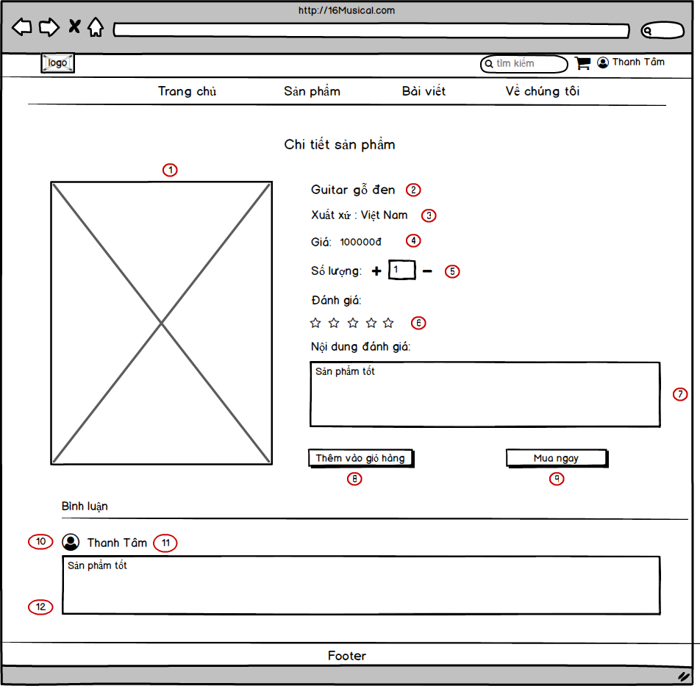

*Hình 14. Giao diện chi tiết sản phẩm của webiste*

### *2.12.2 Đặc điểm chi tiết*

|  |  |  |  |  |
| --- | --- | --- | --- | --- |
| **ID** | **Form** | **Type** | **Action** | **Target** |
| 1 | “Hình ảnh” | ImageView | Click | Hiển thị hình ảnh sản phẩm |
| 2 | “Guitar gỗ đen” | TextBox | None | Hiển thị tên sản phẩm |
| 3 | “Xuất xứ” | TextBox | None | Hiển thị xuất xứ sản phẩm |
| 4 | “Giá” | TextBox | None | Hiển thị giá của sản phẩm |
| 5 | “Số lượng” | Select | Click | Hiển thị số lượng sản phẩm mua |
| 6 | “Icon” | Button | Click | Khi chọn số thứ tự icon là số lượng đánh giá sản phẩm |
| 7 | “Sản phẩm tốt” | EditText | Nhập | Hiển thị nội dung đánh giá sản phẩm |
| 8 | “Thêm vào giỏ hàng” | Button | Click | Khi chọn sản phẩm sẽ thêm vào giỏ hàng |
| 9 | “Mua ngay” | Button | Click | Khi chọn sản phẩm sẽ thêm vào giỏ hàng và hiển thị trang giỏ hàng |
| 10 | “Hình ảnh” | ImageView | Click | Khi chọn hiển qua trang thông tin cá nhân |
| 11 | “Thanh Tâm” | TextBox | Click | Khi chọn hiển qua trang thông tin cá nhân |
| 12 | “Sản phẩm tốt” | EditText | Nhập | Nhập bình luận sản phẩm |

## 2.13 Quản lý danh mục bài viết

### *2.13. 1 Bản mẫu*

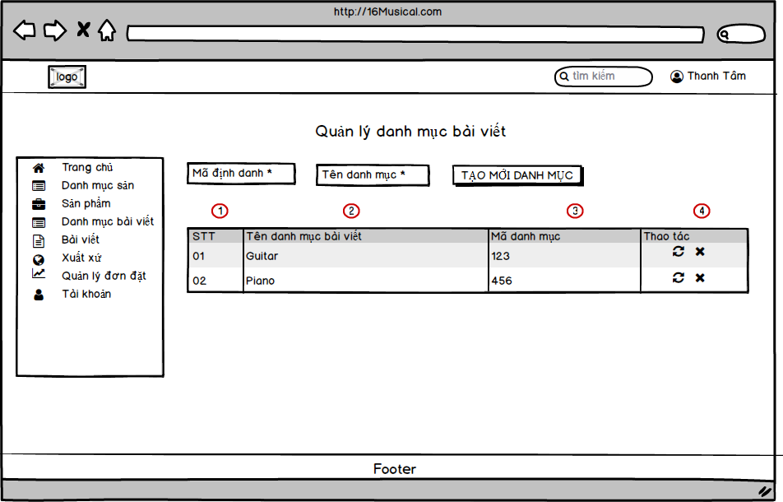

*Hình 15. Giao diện quản lý danh mục bài viết của website*

### *2.13.2 Đặc điểm giao dịch*

|  |  |  |  |  |
| --- | --- | --- | --- | --- |
| **ID** | **Form** | **Type** | **Action** | **Target** |
| 1 | “STT” | TextBox | None | Hiển thị số thứ tự của danh mục bài viết trong bảng |
| 2 | “Tên danh mục bài viết” | TextBox | None | Hiển thị tên danh mục bài viết |
| 3 | “Mã danh mục bài viết” | TextBox | None | Hiển thị mã danh mục bài viết |
| 4 | “Icon” |  | Click | Khi chọn để sửa, xóa các danh mục bài viết |

## 2.14 Quên mật khẩu

### *2.14.1 Bản mẫu*

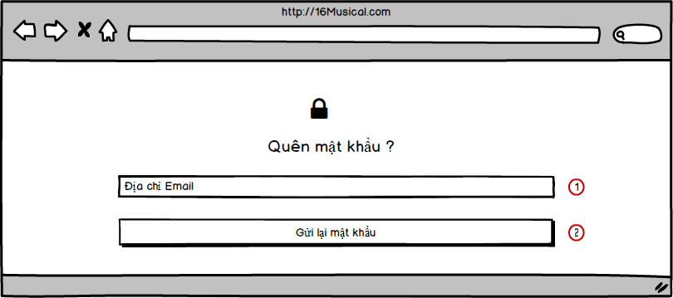

*Hình 16. Giao diện lấy mật khẩu của website*

### *2.14.2 Đặc điểm chi tiết*

|  |  |  |  |  |
| --- | --- | --- | --- | --- |
| **ID** | **Form** | **Type** | **Action** | **Target** |
| 1 | “Nhập địa chỉ email” | TextBox | Nhập | Nhập email khi tạo tài khoản để lấy lại mật khẩu. |
| 2 | “Gửi lại mật khẩu” | Button | Click | Chọn xác nhận email để lấy |

## 2.15 Quản lý bài viết

### *2.15.1 Bản mẫu*

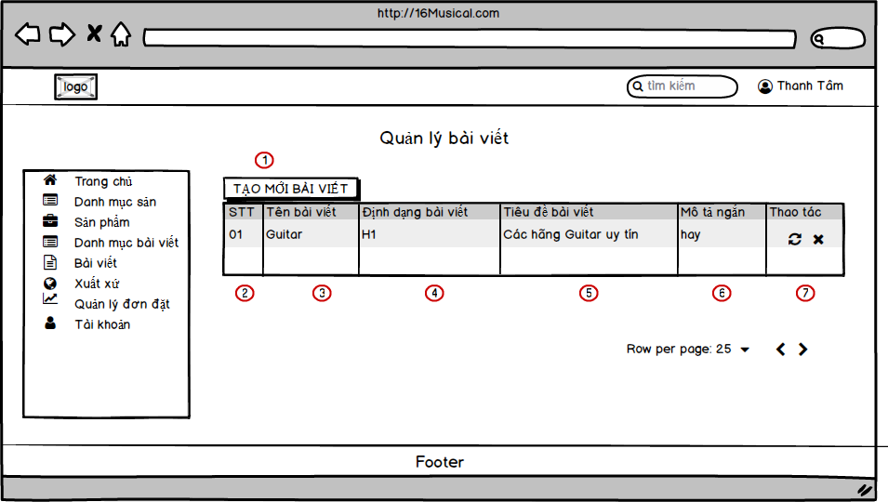

*Hình 17. Giao diện quản lý bài viết của website*

### *2.15.2 Đặc điểm chi tiết*

|  |  |  |  |  |
| --- | --- | --- | --- | --- |
| **ID** | **Form** | **Type** | **Action** | **Target** |
| 1 | “Tạo mới bài viết” | Button | Click | Khi chọn hiển thị trang tạo mới bài viết |
| 2 | “STT” | TextBox | None | Hiển thị số thứ tự của bài viết trong bảng. |
| 3 | “Tên bài viết” | TextBox | None | Hiển thị tên bài viết |
| 4 | “Định dạng bài viết” | TextBox | None | Hiển thị định dạng bài viết |
| 5 | “Tiêu đề bài viết” | TextBox | None | Hiển thị tiêu đề bài viết |
| 6 | “Mô tả ngắn” | TextBox | None | Hiển thị mô tả ngắn bài viết |
| 7 | “Thao tác” |  | Click | Khi chọn để sửa, xóa bài viết |

## 2.16 Bài viết

### *2.16.1 Bản mẫu*

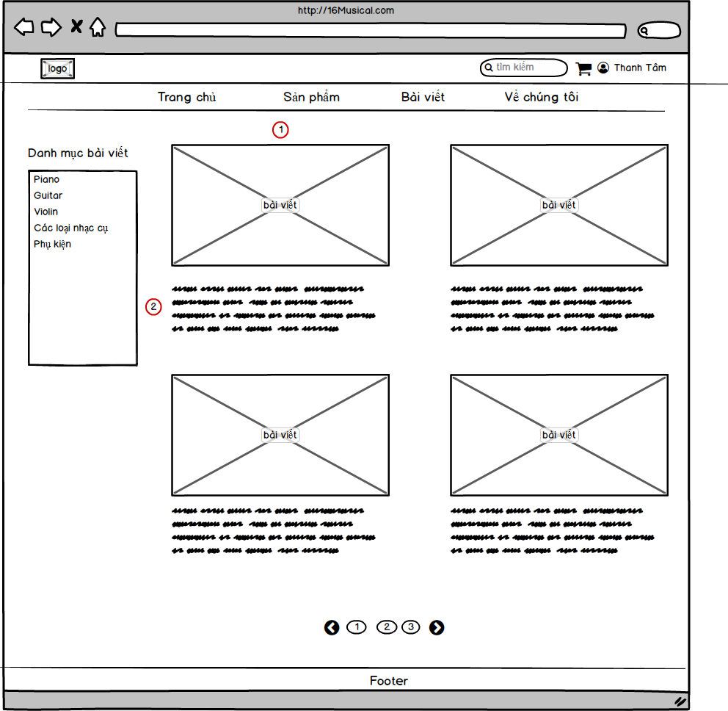

*Hình 18. Giao diện bài viết của website*

### *2.16.2 Đặc điểm chi tiết*

|  |  |  |  |  |
| --- | --- | --- | --- | --- |
| **ID** | **Form** | **Type** | **Action** | **Target** |
| 1 | “img” | ImageView | Click | Hiển thị bài viết chi tiết. |
| 2 | “nội dung bài viết” | TextBox | Click | Hiển thị bài viết chi tiết |

## 2.17 Quản lý tài khoản

### *2.17.1 Bản mẫu*

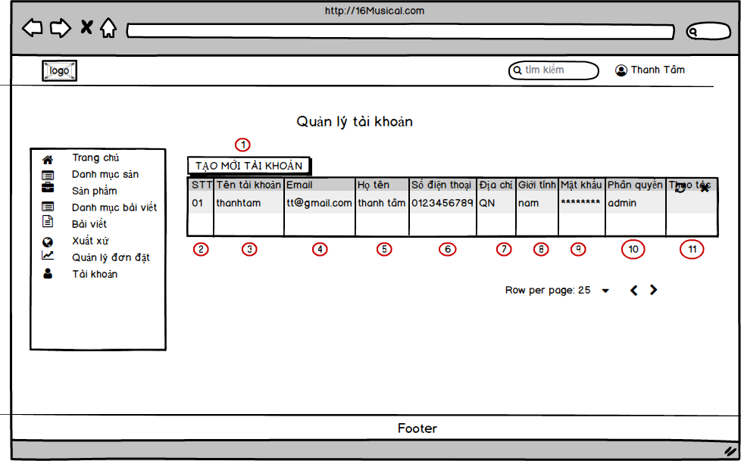

*Hình 19. Giao diện quản lý tài khoản của website*

### *2.17.2 Đặc điểm chi tiết*

|  |  |  |  |  |
| --- | --- | --- | --- | --- |
| **ID** | **Form** | **Type** | **Action** | **Target** |
| 1 | “Tạo mới tài khoản” | Button | Click | Khi click hiển thị trang tạo mới tài khoản |
| 2 | “STT” | TextBox | None | Hiển thị số thứ tự của tài khoản trong bảng |
| 3 | “Tên tài khoản | TextBox | None | Hiển thị tên tài khoản người dùng |
| 4 | “Email” | TextBox | None | Hiển thị email người dùng |
| 5 | “họ tên” | TextBox | None | Hiển thị họ tên người dùng |
| 6 | “Số điện thoại” | TextBox | None | Hiển thị số điện thoại người dùng |
| 7 | “Địa chỉ” | TextBox | None | Hiển thị địa chỉ người dùng |
| 8 | “Giới tính” | TextBox | None | Hiển thị giới tính |
| 9 | “Mật khẩu” | TextBox | None | Hiển thị mật khẩu |
| 10 | “Phân quyền” | Select | Click | Khi chọn chuyển quyền hoạt động của tài khoản |
| 11 | “Thao tác” | TextBox | None | Khi chọn admin có thể sửa, xóa tài khoản |

## 2.18 Quản lý đánh giá

### *2.18.1 Bản mẫu*

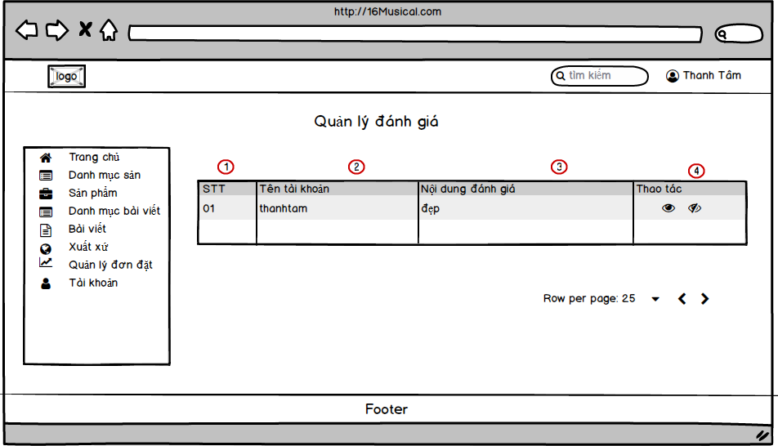

*Hình 20. Giao diện quản lý đánh giá của website*

### *2.18.2 Đặc điểm chi tiết*

|  |  |  |  |  |
| --- | --- | --- | --- | --- |
| **ID** | **Form** | **Type** | **Action** | **Target** |
| 1 | “STT” | TextBox | None | Hiển thị số thứ tự của đánh giá trong bảng |
| 2 | “hình ảnh” | TextBox | None | Hiển thị hình ảnh sản phẩm |
| 3 | “Tên sản phẩm” | TextBox | None | Hiển thị tên sản phẩm |
| 4 | “Đánh giá” | TextBox | None | Hiển thị đánh giá của người dùng |
| 5 | “Nội dung đánh giá” | TextBox | None | Hiển thị nội dung đánh giá của người dùng |
| 6 | “Icon” |  | Click | Khi chọn admin có thể ẩn hiện đánh giá,nội dung đánh giá |

## 2.19 Quản lý xuất xứ

### *2.19.1 Bản mẫu*

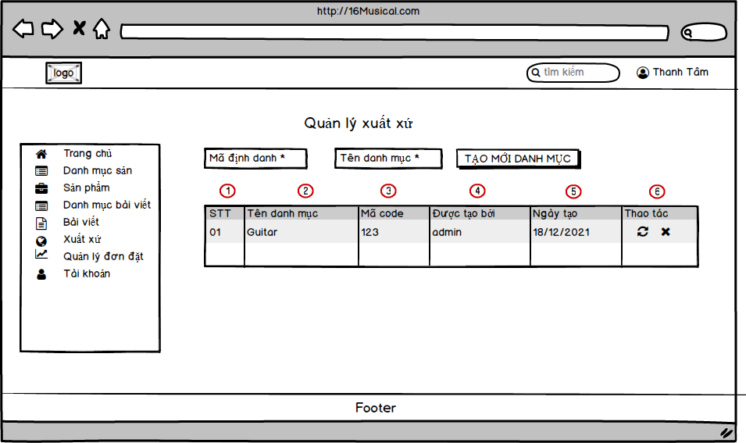

*Hình 21. Giao diện quản lý xuất xứ của website*

### *2.19.2 Đặc điểm chi tiết*

|  |  |  |  |  |
| --- | --- | --- | --- | --- |
| **ID** | **Form** | **Type** | **Action** | **Target** |
| 1 | “STT” | TextBox | None | Hiển thị số thứ tự của xuất xứ trong bảng |
| 2 | “Tên danh mục” | TextBox | None | Hiển thị tên danh mục sản phẩm |
| 3 | “Mã code” | TextBox | None | Hiển thị mã code xuất xứ sản phẩm |
| 4 | “Được tạo bởi” | TextBox | None | Hiển thị người tạo |
| 5 | “Ngày tạo” | TextBox | None | Hiển thị ngày tạo |
| 4 | “Icon” |  | Click | Khi chọn admin có thể sửa ,xóa xuất xứ sản phẩm |

## 2.20 Quản lý bình luận

### *2.20.1 Bản mẫu*

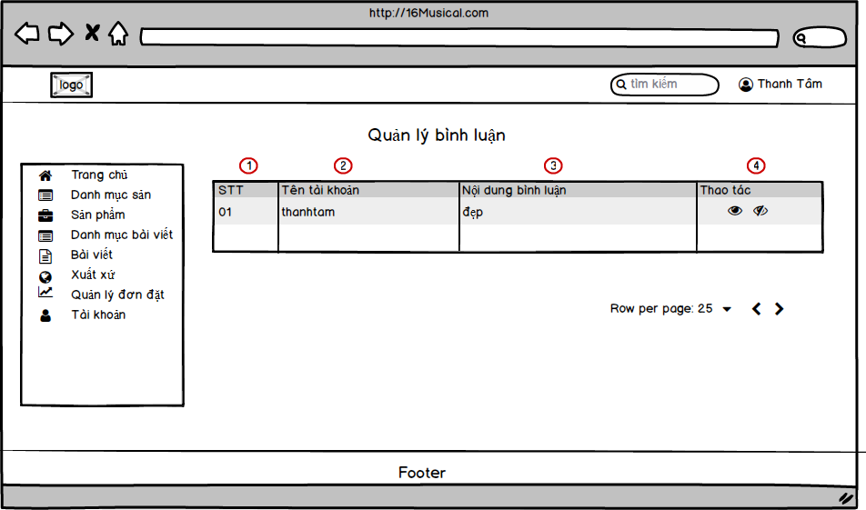

*Hình 22. Giao diện quản lý bình luận của website*

### *2.20.2 Đặc điểm chi tiết*

|  |  |  |  |  |
| --- | --- | --- | --- | --- |
| **ID** | **Form** | **Type** | **Action** | **Target** |
| 1 | “STT” | TextBox | None | Hiển thị số thứ tự của bình luận trong bảng |
| 2 | “Tên tài khoản” | TextBox | None | Hiển thị tên tài khoản người dùng |
| 3 | “Nội dung bình luận” | TextBox | None | Hiển thị tên nội dung bình luận của người dùng |
| 4 | “Icon” |  | Click | Khi chọn admin có thể ẩn hiện nội dung bình luận |

## 2.21 Chi tiết bài viết

### *2.21.1 Bản mẫu*

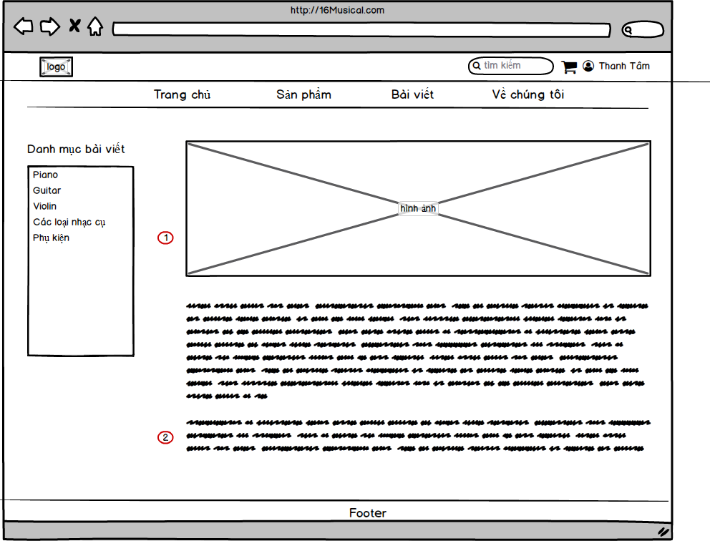

*Hình 22. Giao diện chi tiết bài viết của website*

### *2.21.2 Đặc điểm chi tiết*

|  |  |  |  |  |
| --- | --- | --- | --- | --- |
| **ID** | **Form** | **Type** | **Action** | **Target** |
| 1 | “Hình ảnh” | ImageView | None | Hiển thị hình ảnh bài viết |
| 2 | “Nội dung bài viết” | TextBox | None | Hiển thị nội dung bài viết |

## 2.22 Về chúng tôi

### *2.22.1 Bản mẫu*

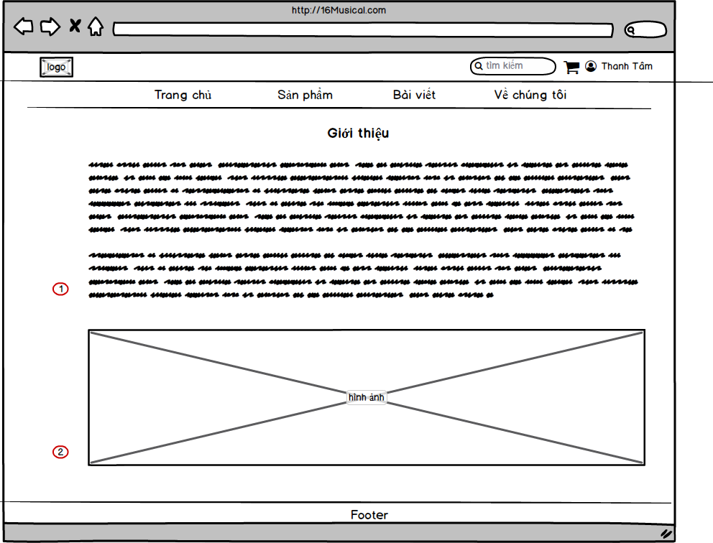

*Hình 23. Giao diện về chúng tôi của website*

### *2.22.2 Đặc điểm chi tiết*

|  |  |  |  |  |
| --- | --- | --- | --- | --- |
| **ID** | **Form** | **Type** | **Action** | **Target** |
| 1 | “Nội dung bài viết” | TextBox | None | Hiển thị nội dung bài viết |
| 2 | “Hình ảnh” | ImageView | None | Hiển thị hình ảnh bài viết |

## 2.23 Quản lý đơn đặt hàng

### *2.23.1 Bản mẫu*

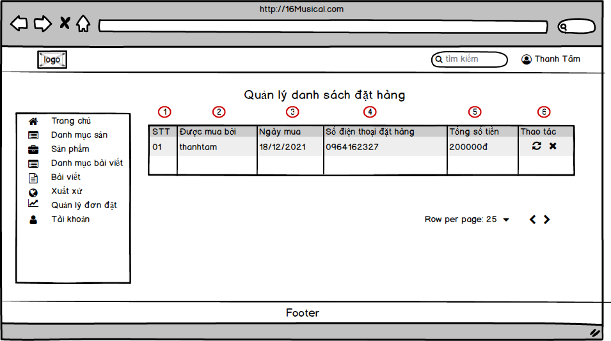

*Hình 24. Giao diện quản lý đơn đặt hàng của website*

### *2.23.2 Đặc điểm chi tiết*

|  |  |  |  |  |
| --- | --- | --- | --- | --- |
| **ID** | **Form** | **Type** | **Action** | **Target** |
| 1 | “STT” | TextBox | None | Hiển thị số thứ tự của người mua trong bảng. |
| 2 | “Được mua bởi” | TextBox | None | Hiển thị tên tài khoản người mua |
| 3 | “Ngày mua” | TextBox | None | Hiển thị ngày mua hàng |
| 4 | “Số điện thoại đặt hàng” | TextBox | None | Hiển thị số điện thoại đặt hàng |
| 5 | “Tổng số tiền” | TextBox | None | Hiển thị tổng số tiền đơn hàng |
| 6 | “Thao tác” |  | Click | Khi chọn để sửa, xóa bài viết |